THỰC HÀNH LAB 3 : NHẬN DIỆN VÀ ỨNG PHÓ CÁC MỐI ĐE DỌA ĐẾN AN TOÀN THÔNG TIN
Họ và tên: Đinh Ngọc Kim Ngân
Mã số sinh viên: 1150080067
Lớp: K11_THMT
Xác định các tài sản cần bảo vệ, điểm yếu, mối đe dọa,
rủi ro và biện pháp kiểm soát tương ứng.

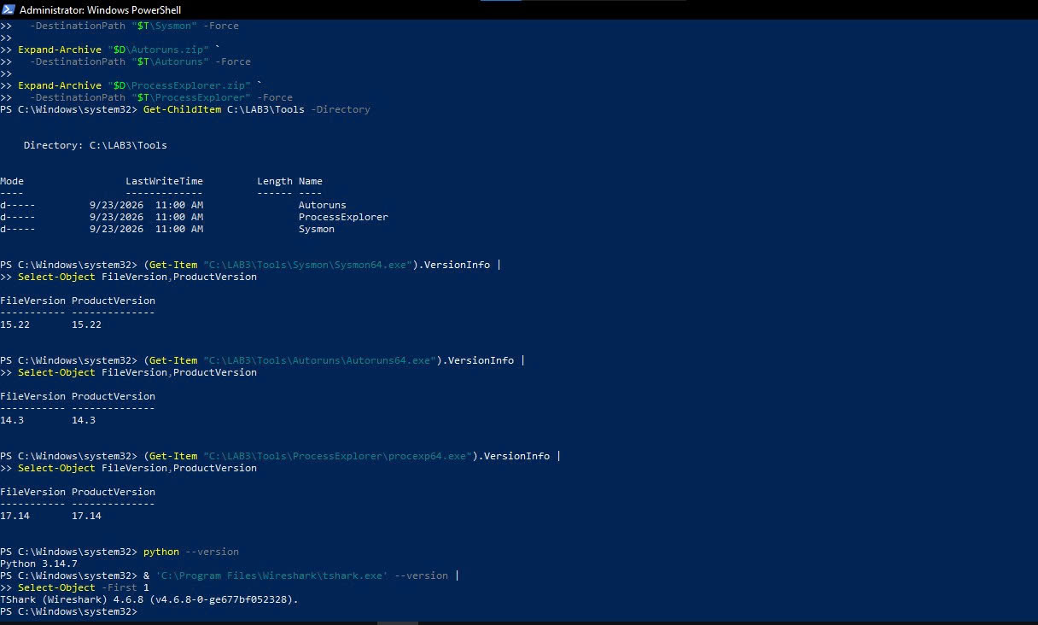
Asset | Vulnerability | Threat | Risk | Control
Windows user account | Mật khẩu yếu | Intentional action | Truy cập trái phép vào tài khoản | Mật khẩu mạnh, giới hạn đăng nhập
Dữ liệu trên máy | Phân quyền không phù hợp | Intentional action | Rò rỉ hoặc thay đổi dữ liệu | Phân quyền, kiểm soát truy cập
Hệ điều hành | Thiếu bản cập nhật | Technical error | Hệ thống có thể bị ảnh hưởng bởi lỗi/lỗ hổng | Cập nhật hệ điều hành
Nhật ký hệ thống | Không được giám sát | Management error | Khó phát hiện và điều tra sự cố | Event Log, Sysmon, giám sát định kỳ
Máy trạm | Người dùng thao tác nhầm | Accidental action | Xóa/sửa nhầm dữ liệu hoặc cấu hình | Hướng dẫn thao tác, backup

Th2:
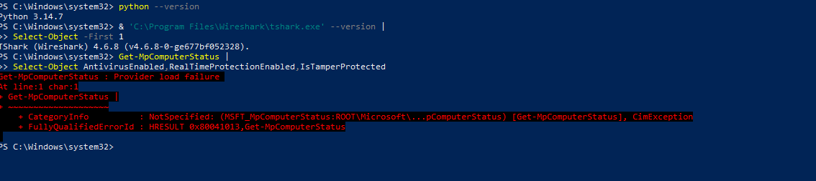

CÂU HỎI THẢO LUẬN LAB 3

1. Phân biệt Asset, Vulnerability, Threat, Risk và Attack bằng một ví dụ từ VM
Ví dụ với tài khoản lab3user:
- Asset: tài khoản Windows lab3user và quyền truy cập vào hệ thống.
- Vulnerability: tài khoản có thể bị ảnh hưởng nếu thông tin xác thực bị lộ hoặc chính sách xác thực không đủ mạnh.
- Threat: một đối tượng có ý định sử dụng thông tin xác thực để truy cập trái phép.
- Risk: khả năng xảy ra truy cập trái phép và hậu quả đối với tài khoản/hệ thống.
- Attack: hành động cụ thể sử dụng thông tin xác thực sai hoặc thử nhiều thông tin xác thực để tìm cách đăng nhập.
Như vậy, Threat là nguồn/đối tượng gây nguy cơ, còn Risk là mức độ rủi ro do nguy cơ đó gây ra; không dùng hai khái niệm này như cùng một câu mô tả.

2. Phân loại năm tình huống ở TH1
Tình huống | Phân loại | Tiêu chí
Người dùng vô tình xóa hoặc sửa dữ liệu | Hành động vô ý | Không chủ định gây sự cố
Cố ý truy cập trái phép tài khoản | Hành động cố ý | Có chủ đích thực hiện hành động
Cháy, ngập, thiên tai ảnh hưởng máy chủ | Thảm họa tự nhiên | Nguyên nhân xuất phát từ môi trường tự nhiên
Hệ điều hành hoặc phần cứng xảy ra lỗi | Lỗi kỹ thuật | Sự cố phát sinh từ công nghệ/hệ thống
Cấu hình hoặc quy trình quản lý không phù hợp | Lỗi quản lý | Xuất phát từ quyết định, chính sách hoặc quy trình quản trị
Tiêu chí chính là nguồn gốc và tính chủ ý của nguyên nhân.

3. EICAR chứng minh được và không chứng minh được điều gì?
EICAR là một mẫu kiểm thử antivirus, không phải malware thực tế.
Trong TH2, nếu Defender phát hiện EICAR thì có thể chứng minh rằng:
- Defender có khả năng nhận diện mẫu kiểm thử.
- Cơ chế bảo vệ và phản ứng của Defender đối với mẫu đó có hoạt động.
Nhưng EICAR không chứng minh:
- Máy đang bị nhiễm malware thật.
- Defender phát hiện được mọi loại malware.
- Hệ thống hoàn toàn an toàn.
- Một mẫu malware thực tế sẽ luôn bị phát hiện.
Trong trường hợp VM hiện tại của em, Get-MpComputerStatus đang trả về Provider load failure, nên chưa có cơ sở ghi nhận kết quả EICAR/Defender là PASS.

4. Vì sao không được tắt Defender/EDR để “cho mẫu chạy”?
Tắt Defender/EDR sẽ làm giảm lớp bảo vệ của endpoint và khiến kết quả kiểm thử không còn phản ánh đúng trạng thái bảo mật thực tế.
Nếu một phần mềm hợp lệ bị chặn trong doanh nghiệp, quy trình phù hợp gồm:
- Xác định chính xác phần mềm và nguồn cài đặt.
- Kiểm tra chữ ký số, publisher, hash và đường dẫn file.
- Xác định lý do Defender/EDR chặn.
- Kiểm tra phần mềm có thực sự cần thiết cho công việc hay không.
- Đánh giá rủi ro và xin phê duyệt theo quy trình.
- Nếu cần, tạo exception/allow rule có phạm vi và thời hạn rõ ràng.
- Theo dõi log sau khi cho phép.
- Định kỳ xem xét và loại bỏ exception không còn cần thiết.

5. So sánh Brute Force, Dictionary Attack và Key Logger Attack
Tiêu chí | Brute Force | Dictionary Attack | Key Logger
Dữ liệu đầu vào | Nhiều tổ hợp có thể có | Danh sách từ/mật khẩu phổ biến | Dữ liệu người dùng thực sự nhập
Cách hoạt động | Thử lần lượt nhiều khả năng | Thử các giá trị trong dictionary | Ghi nhận thao tác bàn phím
Phát hiện | Nhiều lần đăng nhập thất bại | Nhiều lần đăng nhập thất bại theo mẫu | Phát hiện tiến trình/phần mềm bất thường, hành vi endpoint
Giảm thiểu | Rate limiting, lockout, MFA | Chính sách mật khẩu, MFA, rate limiting | EDR, application control, least privilege, MFA chống phishing
Keylogger khác hai loại đầu vì nó có thể lấy credential ngay khi người dùng nhập, thay vì phải đoán credential.

6. Event ID 4624, 4625 và 4648 của VM
Trong TH3:
- 4624: đăng nhập thành công.
- 4625: đăng nhập thất bại.
- 4648: sử dụng thông tin xác thực được chỉ định.
Với lab3user, trước khi đổi mật khẩu có thể quan sát các sự kiện tương ứng với lần đăng nhập thành công và thất bại.
Sau khi đổi mật khẩu:
- Dùng mật khẩu cũ → dự kiến tạo 4625.
- Dùng mật khẩu mới → dự kiến tạo 4624.
Đây là cách dùng Event Log để đối chiếu trạng thái xác thực thay vì chỉ dựa vào thông báo trên màn hình. File LAB3 yêu cầu thu thập chính các Event ID 4624, 4625 và 4648.
Lưu ý: nếu VM chưa tạo được các event tương ứng thì trong báo cáo nên ghi kết quả thực tế, không tự ghi PASS.

7. Vì sao mật khẩu dài/phức tạp không tự ngăn keylogging?
Mật khẩu mạnh chủ yếu làm cho việc đoán mật khẩu khó hơn. Keylogger lại thu thập thông tin ngay khi người dùng nhập, nên độ dài hay độ phức tạp của mật khẩu không tự giải quyết vấn đề này.
- MFA: thêm một yếu tố xác thực, giảm nguy cơ khi chỉ mật khẩu bị lộ.
- Push MFA: yêu cầu người dùng xác nhận trên thiết bị; vẫn có rủi ro nếu người dùng bị lừa chấp thuận các yêu cầu không hợp lệ.
- FIDO2/passkey: sử dụng cơ chế xác thực bằng khóa mật mã và có khả năng chống phishing tốt hơn so với việc chỉ nhập mật khẩu.
Tuy nhiên, MFA cũng không thay thế hoàn toàn endpoint protection, kiểm soát ứng dụng và giám sát hệ thống.

8. Cổng Listen có đủ kết luận là backdoor không?
Không.
Trong TH4, Python HTTP server được mở ở:
127.0.0.1:8080
Việc có một cổng Listen chỉ chứng minh rằng có một tiến trình đang lắng nghe trên cổng đó.
Trước khi kết luận bất thường cần tương quan ít nhất:
- Địa chỉ bind — 127.0.0.1 hay địa chỉ mạng bên ngoài.
- PID/process — tiến trình nào sở hữu cổng.
- Image path — file thực thi nằm ở đâu.
- Command line — tiến trình được chạy với tham số nào.
- User/context — chạy dưới tài khoản nào.
- Publisher/signature — nguồn và chữ ký của file.
- Network behavior — có kết nối đáng ngờ hay không.
- Event/log — có sự kiện tạo tiến trình hoặc persistence liên quan không.
Vì vậy, trong TH4, cần kết hợp TCP connection + Process Explorer + Sysmon + command line/context trước khi kết luận.

9. Run value và Scheduled Task tạo persistence như thế nào?
Run value nằm trong Registry:
HKCU\Software\Microsoft\Windows\CurrentVersion\Run
Khi người dùng đăng nhập, Windows có thể thực thi chương trình được khai báo tại đây.
Scheduled Task có thể được cấu hình để chạy một hành động khi xảy ra trigger, ví dụ khi người dùng đăng nhập.
Cả hai đều có thể làm cho chương trình/hành động tự động được thực hiện lại sau một sự kiện, tạo cơ chế persistence.
Trước khi xóa một entry phải kiểm tra:
- Tên.
- Đường dẫn.
- Publisher.
- Command line.
- User/context.
- Thời điểm tạo/thay đổi.
- Liên hệ với phần mềm hợp lệ.
Điều này tránh việc xóa nhầm thành phần hợp lệ của hệ điều hành hoặc ứng dụng doanh nghiệp.

10. So sánh DoS và DDoS
DoS sử dụng một nguồn hoặc một số lượng nguồn hạn chế để gây quá tải dịch vụ.
DDoS sử dụng nhiều nguồn khác nhau cùng tạo lưu lượng hoặc yêu cầu tới mục tiêu.
Trong LAB3:
- local_load_test.py tạo tải cục bộ trên localhost.
- ddos_sample.csv là dữ liệu mẫu offline để phân tích nhiều SourceIP.
DDoS khó chặn bằng một rule IP đơn giản vì lưu lượng có thể đến từ nhiều địa chỉ nguồn khác nhau. Chặn một IP chỉ loại bỏ một phần nguồn.

11. Mail bombing ảnh hưởng thuộc tính nào?
Mail bombing chủ yếu ảnh hưởng đến Availability – tính sẵn sàng.
Hai chỉ số phù hợp từ mailbomb_sample.csv:
- Số lượng email theo Sender
  - Có thể phát hiện một sender gửi số lượng bất thường.
- Tổng/average SizeBytes
  - Cho biết tổng dung lượng hoặc kích thước trung bình của lượng mail.
Trong LAB3 có thể dùng:
$log | Group-Object Sender
và:
$log | Measure-Object SizeBytes -Sum -Average
để phân tích.

12. Sniffing hợp pháp và bất hợp pháp
Hợp pháp: quản trị viên hoặc người kiểm thử được ủy quyền capture traffic trong hệ thống thuộc phạm vi được phép để:
- xử lý sự cố,
- phân tích hiệu năng,
- kiểm tra bảo mật.
Bất hợp pháp: thu thập traffic của người khác hoặc hệ thống không được phép.
Trong TH5:
HTTP:
http://127.0.0.1:8080/
Dữ liệu HTTP có thể quan sát ở dạng plaintext trong capture.
HTTPS:
https://example.com/
Capture chủ yếu cho thấy các thông tin ở tầng TLS/network; nội dung HTTP được bảo vệ bởi TLS.
LAB3 chỉ cho phép sniffing trong phạm vi VM/localhost và không thực hiện ARP poisoning, DNS spoofing, session hijacking hay cert injection.

13. Các hình thức MITM
- Email Hijacking: chiếm quyền hoặc can thiệp vào tài khoản/email để đọc hoặc thay đổi trao đổi.
- Wi-Fi Eavesdropping: nghe lén lưu lượng trên mạng Wi-Fi.
- Session Hijacking: chiếm hoặc sử dụng trái phép thông tin phiên.
- IP/DNS/HTTPS Spoofing: giả mạo thông tin định tuyến, phân giải tên hoặc website/kết nối nhằm đánh lừa hệ thống/người dùng.
Trong lab, các kỹ thuật chủ động như:
- ARP poisoning,
- DNS spoofing,
- fake Wi-Fi,
- session hijacking,
- certificate injection
không được thực hiện, vì lab giới hạn trong môi trường an toàn và không cho phép thực hiện MITM chủ động trên mạng bên ngoài.

14. HTTPS, HSTS và VPN giảm MITM như thế nào?
HTTPS/TLS:
- Mã hóa dữ liệu truyền.
- Xác thực máy chủ thông qua chứng thư số.
HSTS:
- Giúp trình duyệt buộc sử dụng HTTPS đối với domain đã áp dụng chính sách.
VPN:
- Tạo một đường hầm được bảo vệ giữa thiết bị và VPN endpoint.
Nhưng các biện pháp này không tự giải quyết mọi rủi ro, ví dụ:
- Endpoint đã bị malware/keylogger kiểm soát.
- Người dùng bị phishing và tự cung cấp credential.
- Tài khoản đã bị chiếm bằng credential bị lộ.

15. Phân biệt IP, DNS và website/domain spoofing
Loại | Nội dung | Bằng chứng/kiểm soát
IP spoofing | Giả mạo địa chỉ IP nguồn | Network logs, firewall, packet capture
DNS spoofing | Cung cấp thông tin phân giải DNS sai | DNS logs, DNSSEC, kiểm tra resolver
Website/domain spoofing | Tạo website/domain nhìn giống dịch vụ thật | URL/domain, TLS certificate, browser warning, threat intelligence
Mỗi loại cần kiểm tra đúng tầng tương ứng, không chỉ nhìn giao diện website.

16. Phân biệt các hình thức Social Engineering
- Phishing: lừa người dùng thông qua thông tin giả mạo, thường qua email/message.
- Spear Phishing: phishing được cá nhân hóa cho một cá nhân hoặc nhóm cụ thể.
- Watering Hole: nhắm vào website mà nhóm mục tiêu thường truy cập.
- Pretexting: tạo một câu chuyện/vai trò giả để thuyết phục nạn nhân cung cấp thông tin hoặc thực hiện hành động.
- Baiting: dùng một “mồi” hấp dẫn để khiến nạn nhân thực hiện hành động.
- Quid Pro Quo: đưa ra một lợi ích/dịch vụ đổi lấy thông tin hoặc hành động của nạn nhân.

17. Chỉ dấu trong phishing_email.txt
Các chỉ dấu cần tìm gồm:
- Uy tín giả: sử dụng tên hiển thị hoặc danh tính giống tổ chức đáng tin cậy.
- Khẩn cấp: tạo áp lực yêu cầu người nhận hành động ngay.
- Domain: domain/link cần được kiểm tra thay vì chỉ tin vào tên hiển thị.
- Reply-To: địa chỉ Reply-To có thể khác với From.
- Yêu cầu credential: yêu cầu người dùng nhập hoặc cung cấp username/password/thông tin xác thực.
Đây là các dấu hiệu mà TH7 yêu cầu người học nhận diện trong email mẫu offline.

18. Incident Response cho endpoint nghi có keylogger/backdoor
Quy trình:
1. Triage
Xác định tiến trình, tài khoản, thời gian, network connection và dấu hiệu bất thường.
2. Preserve evidence
Bảo toàn log, Event Log, Sysmon, process information và hash; tránh làm mất bằng chứng.
3. Contain
Cô lập endpoint khỏi mạng khi cần thiết theo quy trình của tổ chức.
4. Credential action
Đánh giá credential có khả năng bị lộ và thực hiện reset/revoke theo quy trình.
5. Eradicate
Xóa nguyên nhân persistence/malware sau khi đã thu thập bằng chứng.
6. Recover
Khôi phục hệ thống từ trạng thái tin cậy và kiểm tra hoạt động bình thường.
7. Monitor
Tiếp tục giám sát endpoint, authentication và network logs để phát hiện tái diễn.

19. SHA-256 chứng minh điều gì?
SHA-256 giúp kiểm tra tính toàn vẹn của file.
Nếu hash của file trước và sau không thay đổi, có thể xác nhận rằng nội dung file tương ứng với cùng một giá trị hash trong phạm vi kiểm tra.
Tuy nhiên, SHA-256 không tự chứng minh:
- file đến từ nguồn đáng tin cậy;
- nội dung file là đúng;
- dữ liệu trong file không bị tạo giả ngay từ đầu;
- kết quả bên trong file là chính xác.
Nói ngắn gọn:
Hash giúp kiểm tra “file có bị thay đổi không”, không tự chứng minh “file có đáng tin và nội dung có đúng không”.

20. Defense-in-depth cho máy phòng kế toán/máy quản trị
Có thể xây dựng nhiều lớp:
1. Endpoint protection
- Antivirus/EDR.
- Real-time protection.
- Tamper protection.
2. Least privilege
- Người dùng làm việc bằng tài khoản quyền hạn tối thiểu.
- Hạn chế Administrator không cần thiết.
3. Application control
- Chỉ cho phép phần mềm được phê duyệt.
- Kiểm soát publisher, hash và đường dẫn.
4. Logging
- Windows Security Event Log.
- Sysmon.
- Theo dõi authentication, process và persistence.
5. Network control
- Firewall.
- Chỉ mở dịch vụ/cổng cần thiết.
- Giới hạn network exposure.
6. Backup
- Backup định kỳ.
- Có bản sao độc lập.
- Kiểm tra khả năng restore.
7. Credential protection
- Mật khẩu mạnh.
- MFA.
- FIDO2/passkey khi phù hợp.
- Bảo vệ credential khỏi phishing và malware.
Mục tiêu của defense-in-depth là không phụ thuộc vào một biện pháp duy nhất. Nếu một lớp bị vượt qua, các lớp khác vẫn có khả năng phát hiện, ngăn chặn hoặc giảm tác động.

